МИНИСТЕРСТВО НАУКИ И ВЫСШЕГО ОБРАЗОВАНИЯ РОССИЙСКОЙ ФЕДЕРАЦИИ

федеральное государственное автономное образовательное учреждение высшего образования

«САНКТ-ПЕТЕРБУРГСКИЙ ГОСУДАРСТВЕННЫЙ УНИВЕРСИТЕТ АЭРОКОСМИЧЕСКОГО ПРИБОРОСТРОЕНИЯ»

КАФЕДРА №  43

ОТЧЁТ

ЗАЩИЩЁН С ОЦЕНКОЙ

ПРЕПОДАВАТЕЛЬ

### доцент                                   Щёкин С.В.

должность, уч. Степень, звание   подпись, дата           инициалы, фамилия

ОТЧЁТ О ЛАБОРАТОРНОЙ РАБОТЕ №2.

Сборка сцены из проектов.

по курсу: Проектирование человеко-машинного интерфейса.

РАБОТУ ВЫПОЛНИЛ

СТУДЕНТ ГР. 4136                                                                                Бобрович Н. С.

                                                                         подпись, дата                      инициалы, фамилия

Санкт-Петербург 2024

1. **Цель работы:**

Освоение сборки сцены из объектов, импорт объектов, работа со шрифтами.

1. **Задание:**

Создать сцену, состоящую как минимум из 7 различных объектов. Ни один из объектов сцены не должен быть базовым, т.е. все объекты должны быть либо загружены из файла (уже готовые сложные объекты), либо получены из базовых объектов Blender (куб, сфера, плоскость и т.п.) путем трансформаций.

Добавить в сцену объект-надпись с текстом “<Имя> <Фамилия>, <номер группы>” и задать следующие свойства этого объекта: Параметр Значение

Наклон текста -0.5

Extrude 0.30

Bevel Depth 0.05

Bevel Resolution 4

Имя и фамилия должны быть написаны русскими буквами, без транслитерации! Для этого необходимо в свойствах объекта-надписи выбрать любой TrueType шрифт, поддерживающий набор символов Unicode (например, С:\Windows\Fonts\Arial.ttf) и посимвольно ввести имя и фамилию из таблицы символов Unicode, т.к. переключение раскладки в Blender не работает.

1. **Результат выполнения работы:**

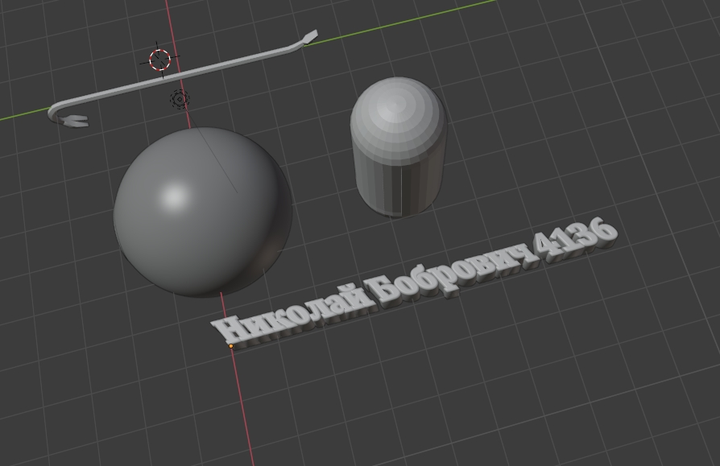

1. **Выводы:**

Освоение сборки сцены из объектов, импорт объектов, работа со шрифтами.